### **Dimensionamiento de Habitaciones en un nuevo Hotel**

#### **Descripción del Problema**

Una cadena hotelera planea abrir un nuevo establecimiento y desea determinar cuántas habitaciones simples, dobles y suites debe ofrecer para satisfacer adecuadamente la demanda esperada.

El modelo simula el proceso de alojamiento, en el cual los huéspedes arriban al hotel y solicitan una habitación por una determinada cantidad de noches. Además se especifica la cantidad y edades de los huéspedes. Se verifica si existe disponibilidad para el rango solicitado en una de las habitaciones del tipo requerido. Si hay disponibilidad, se bloquea la habitación durante ese intervalo. Si no hay habitaciones libres para ese período, la reserva se rechaza.

El hotel desea contar con la posibilidad de proveer a las habitaciones dobles y suites con camas y/o cunas adicionales para los niños del grupo. En caso de no ser posible los huéspedes deciden rechazar la reserva el 50% de las veces y en el otro 50% aceptan la bonificación ofrecida por el hotel.

El modelo también contempla la **estacionalidad**, concentrando la mayoría de los check-in 's entre los meses de marzo y octubre, identificados como temporada alta.

El objetivo es minimizar el tiempo ocioso de cada tipo de habitación, asegurando al mismo tiempo que la mayoría de las reservas puedan ser atendidas. Además desea conocer cual seria la cantidad mínima de camas simples y cunas para minimizar el promedio de bonificaciones realizadas por el hotel por no poder cumplir con la configuración deseada.

#### **Clasificación de Variables**

* **Variables Exógenas:**
  + **Datos (no controlables):**
    1. **IA:** Intervalo entre arribos de huéspedes.
    2. **DE:** Duración de la estadía (número de noches reservadas).
    3. **~~TH:~~** ~~Tipo de habitación reservada (simple, doble, suite).~~
    4. **~~CB:~~** ~~Cantidad de huéspedes bebés.~~
    5. **~~CN:~~** ~~Cantidad de huéspedes niños.~~
  + **Control (controlables):**
    1. **HS:** Cantidad de habitaciones simples disponibles en el hotel.
    2. **HD:** Cantidad de habitaciones dobles disponibles en el hotel.
    3. **HU:** Cantidad de habitaciones suites disponibles en el hotel.
    4. **CU:** Cantidad de cunas.
    5. **SI:** Cantidad de camas simples.
* **Variables Endógenas:**
  + **Estado:**
    1. **TCSi:** Tiempo comprometido de cada habitación simple *(1≤ i ≤ HS)*.
    2. **TCDj:** Tiempo comprometido de cada habitación doble *(1≤ j ≤ HD)*.
    3. **TCUk:** Tiempo comprometido de cada habitación suite *(1≤ k ≤ HU)*.
    4. **TCCUn:**Tiempo comprometido de cada cuna *(1≤ n ≤ CU)*.
    5. **TCSIm:**Tiempo comprometido de cada cama simple *(1≤ m ≤ SI)*.
  + **Resultado:**
    1. **PTOS(i)**: Porcentaje de tiempo de ocioso de las habitaciones simples *(1≤ i ≤ HS)*.
    2. **PTOD(j)**: Porcentaje de tiempo de ocioso de las habitaciones dobles *(1≤ j ≤ HD)*.
    3. **PTOU(k)**: Porcentaje de tiempo de ocioso de las habitaciones suites *(1≤ k ≤ HU)*.
    4. **PRRA:** Porcentaje de reservas rechazadas por falta de disponibilidad de cunas y/o camas adicionales.
    5. **PRRH:** Porcentaje de reservas rechazadas por falta de disponibilidad de habitaciones.
    6. **PRRHU**: Porcentaje de reservas rechazadas por falta de disponibilidad de habitaciones suite.
    7. **PRRHS**: Porcentaje de reservas rechazadas por falta de disponibilidad de habitaciones simples.
    8. **PRRHD**: Porcentaje de reservas rechazadas por falta de disponibilidad de habitaciones dobles.
    9. **PBO:** Promedio de bonificaciones otorgadas por falta de cunas y/o camas adicionales.

#### **Tabla de Eventos Independientes**

| **Evento Independiente** | **Evento Futuro No Condicionado** | **Evento Futuro Condicionado** | **Condición** |
| --- | --- | --- | --- |
| Llegada de huéspedes | Llegada de huéspedes |  |  |

#### 

#### **Tabla de Eventos Futuros**

| TPLL (Tiempo de próxima llegada de huéspedes) |
| --- |

#### 

#### **Notas**

* Dataset: <https://www.kaggle.com/datasets/jessemostipak/hotel-booking-demand>
* Histograma de llegada al hotel

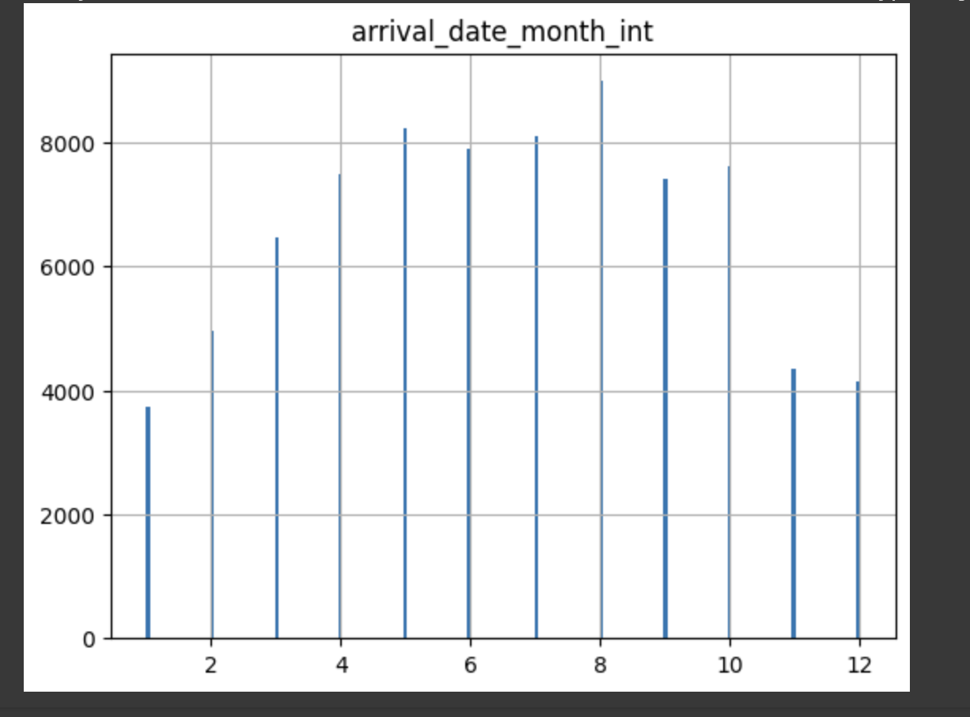

* Histograma de la duración de la estadía

